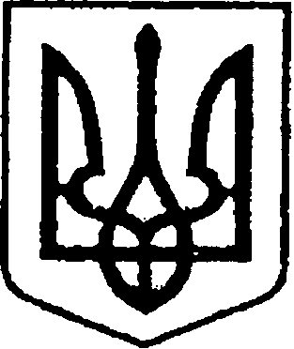
УКРАЇНА
ЧЕРНІГІВСЬКА ОБЛАСТЬ
МІСТО НІЖИН
М І С Ь К И Й Г О Л О В А

Р О З П О Р Я Д Ж Е Н Н Я

04 лютого 2026 р. м. Ніжин № 28

Про відзначення Подякою
міського голови

Відповідно до статей 42, 59 Закону України «Про місцеве самоврядування в Україні», Регламенту виконавчого комітету Ніжинської міської ради Чернігівської області VІІІ скликання, затвердженого рішенням Ніжинської міської ради Чернігівської області VІІІ скликання від 24.12.2020 р. № 27-4/2020, розпорядження міського голови від 15.04.2015 р. № 47 «Про встановлення заохочувальних відзнак міського голови та затвердження Положення про них»:
1. Оголосити Подяку міського голови ПЛІШАНЬ Наталії Валентинівні, адміністратору відділу ведення реєстру територіальної громади Управління «Центру надання адміністративних послуг» виконавчого комітету Ніжинської міської ради Чернігівської області, за сумлінну працю, високий професіоналізм та з нагоди 60-річчя від Дня народження.
2. Сектору з питань кадрової політики відділу юридично-кадрового забезпечення апарату виконавчого комітету Ніжинської міської ради Чернігівської області (Людмила Кучер) забезпечити оприлюднення цього розпорядження на сайті Ніжинської міської ради протягом п’яти робочих днів з дати прийняття.
3. Відділу бухгалтерського обліку апарату виконавчого комітету Ніжинської міської ради Чернігівської області (Олена Юрченко) забезпечити виконання цього розпорядження у частині видачі бланка Подяки та рамки.
4. Контроль за виконанням розпорядження покласти на керуючого справами виконавчого комітету Ніжинської міської ради Валерія Салогуба.

Міський голова Олександр КОДОЛА

